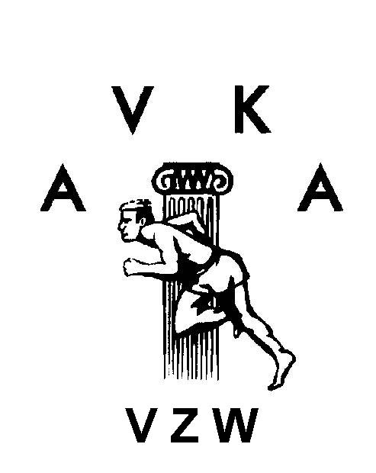

(021)
BEKER VAN VLAANDEREN -SCHIFTINGEN
JONGENS

AVKA AARTSELAAR

ZO 23 APRIL 2006

Aanvang meeting : 14.00 uur

Samenstelling Match 4
AVKA - LYRA – RAM – DUFF – AVZK – KAPE – LIER – ACHL – ABES – ACBR

Programma

 | MANNEN
BEN | 4K (60-ver-kogel-1000 |  | Geen BVV voor BEN
PUP | 60-1000-60h-hoog-ver-kogel-hockeybal-4x60
MIN | 80-105-300-1000-80h-hoog-ver-kogel-speer-4x80

Tijdschema

14.00 Pupillen 60h  Benjamins ver  Pupillen kogel  Miniemen hoog  Miniemen speer  14.20 Miniemen 80h  14.45 Miniemen 300  15.00 Pupillen ver  Miniemen kogel  15.10 Miniemen 80  15.15 Pupillen hoog  15.30 Benjamins 60  Pupillen 60 | 16.00 Miniemen ver  Benjamins kogel  Pupillen hockeybal  16.15 Miniemen 150  16.40 Pupillen 1000  16.50 Miniemen 1000  17.00 Benjamins 1000  17.20 Pupillen 4x60  17.30 Miniemen 4x80

